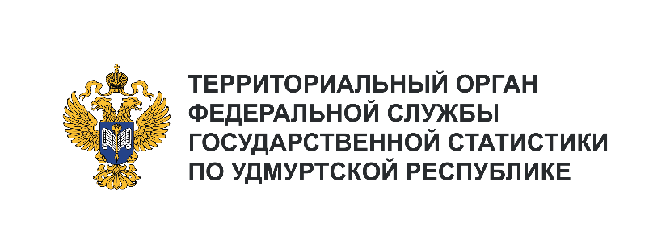**Пресс-служба Удмуртстата**

Телефон: +7 (3412) 69-50-35

e-mail: [18.01.2@](mailto:18.01.2@)rosstat.gov.ru

Информационное сообщение для СМИ

**11 марта 2025, Ижевск**

**ОБРАЗОВАНИЕ ЛОМА И ОТХОДОВ ЧЕРНЫХ И ЦВЕТНЫХ МЕТАЛЛОВ В 2024 ГОДУ**

По сведениям организаций, имеющих лицензию на заготовку, хранение, переработку   
и реализацию лома черных и цветных металлов, в Удмуртии за 2024 год образовалось 610,5 тыс. тонн лома и отходов черных металлов и 8,5 тыс. тонн лома и отходов цветных металлов.

Металлический лом подразделяется на две основные группы — это лом черных (железный, чугунный, нержавеющий) и цветных металлов (медный, алюминиевый, свинцовый и т.д.).

Лом и отходы черных и цветных металлов образуются в процессе производства металлопродукции, а также приобретаются у населения и организаций.

На рынке больше ценится лом цветных металлов. Более половины лома цветных металлов приобретено у населения (3,3 тыс. тонн – это 2,3 килограмма на каждого жителя).

Почти половина отходов и лома черных металлов приобретено у юридических лиц (275,0 тыс. тонн), 25% образовалось при производстве и 7% – при металлообработке продукции.

Примерно восьмая часть отходов и лома черных металлов закупалась у населения. Это 74,9 тыс. тонн, то есть в среднем 52,5 кг на каждого жителя.